SEMANA DEL 4 AL 10 DE MAYO

LINGUA – Tema 13
COMPRENSIÓN:
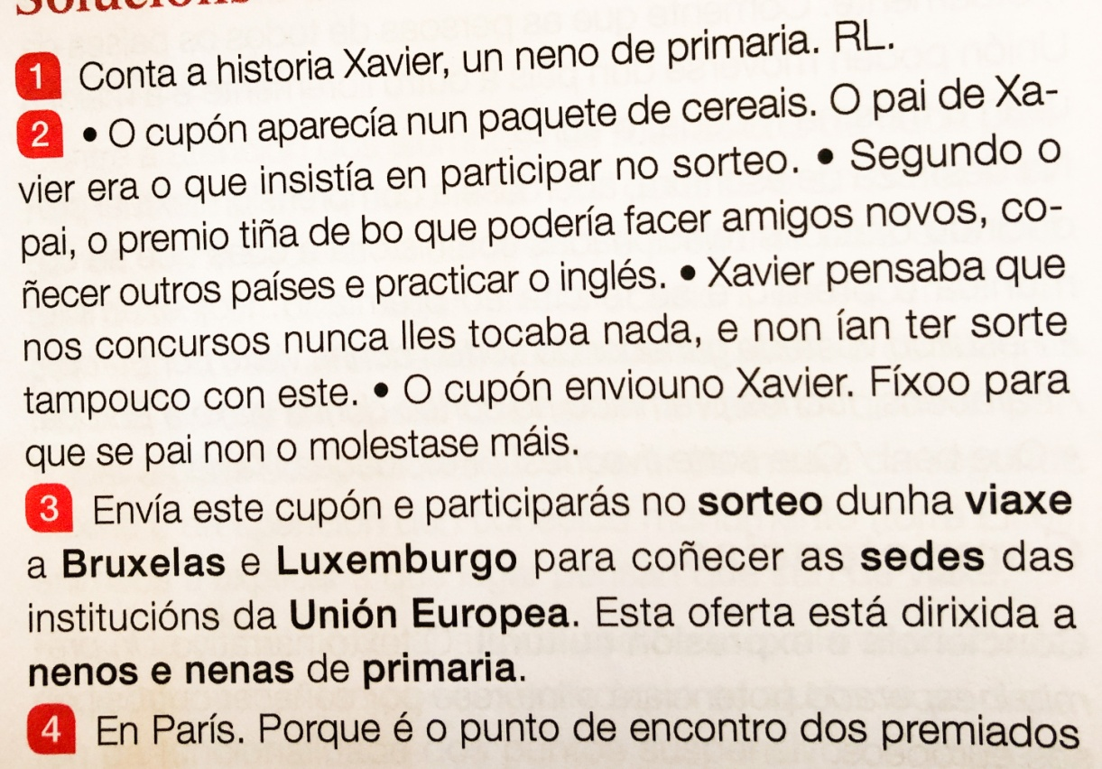
Páx. 164, exerc. 1, 2, 3, 4, 5, 6.

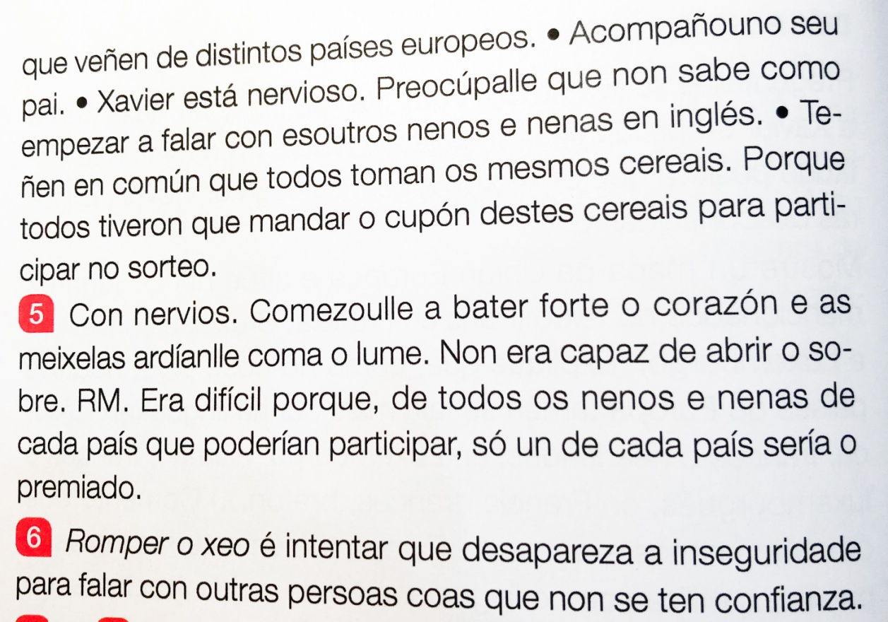

ORTOGRAFÍA: SIGNOS QUE PECHAN ORACIÓNS.
Páx. 168 - 169, exerc. 1, 2, 3.
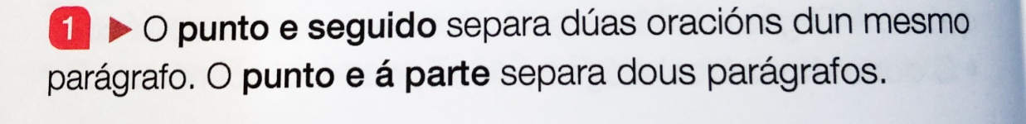
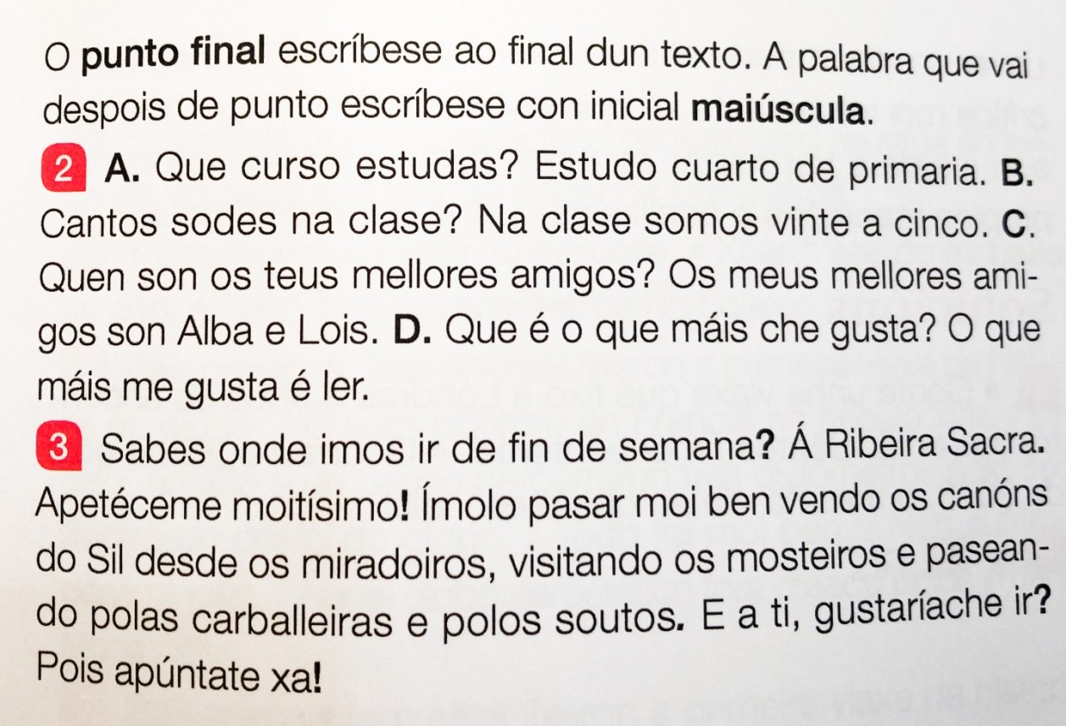

Ditado páx. 169, exerc. 5.
REPASO ACUMULATIVO.
Pág. 171, ejerc 6, 8.


